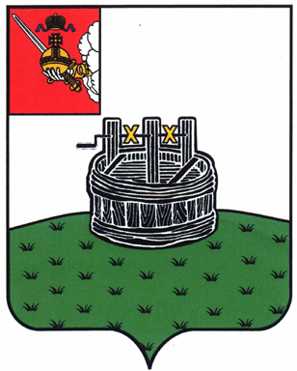

ГЛАВА ГРЯЗОВЕЦКОГО МУНИЦИПАЛЬНОГО ОКРУГА

П О С Т А Н О В Л Е Н И Е

16.06.2023 | № | 158

г. Грязовец

О поощрении

В соответствии с Положением о Почетной грамоте главы Грязовецкого муниципального округа, Благодарности главы Грязовецкого муниципального округа, Благодарственном письме главы Грязовецкого муниципального округа и ценном подарке от имени главы Грязовецкого муниципального округа, утвержденным постановлением главы Грязовецкого муниципального округа от 10.11.2022 № 259 «О поощрениях главы Грязовецкого муниципального округа», рассмотрев представленные документы
ПОСТАНОВЛЯЮ:
Поощрить Благодарственным письмом главы Грязовецкого муниципального округа за достижение высоких показателей в работе и в связи с празднованием Дня молодежи:
БОЛЬШАКОВА Сергея Юрьевича, оператора асфальтобетонного завода общества с ограниченной ответственностью «Дорремстрой»;
ЗАЙЦЕВА Алексея Валентиновича, дорожного рабочего общества с ограниченной ответственностью «Дорремстрой»;
СИЗОВА Егора Дмитриевича, водителя общества с ограниченной ответственностью «Дорремстрой»;
ШУБИНУ Екатерину Александровну, бухгалтера общества с ограниченной ответственностью «Дорремстрой».

Глава Грязовецкого муниципального округа С.А. Фёкличев

